**INSTITUTO TECNOLÓGICO DE COSTA RICA I SEMESTRE 2021**

**INGENIERÍA EN COMPUTACIÓN**

**IC-4300 BASES DE DATOS 1**

**PROYECTO 2**

**Resumen**

* El segundo proyecto consiste en montar y cargar una base de datos para el alquiler de películas.
* Establecer una réplica de la base de datos en que se mantenga una copia actualizada de la base de datos.
* En el servidor replicado se debe montar un modelo estrella para realizar operaciones OLAP sobre un subconjunto de los datos replicados.
* En principio pueden usar cualquiera de los siguientes motores de bases de datos: Oracle, SQL Server, PostgreSQL, MySQL. Pero la definición original de la base de datos y los datos de prueba están en un archivo SQL producido por el utilitario pg_dump de PostgreSQL y pueden ser fácilmente restaurados con el utilitario pg_restore.
* A continuación se describen con más detalle las operaciones que se deben realizar.

**Base de datos para alquiler de películas**

Se usará la base de datos descrita en las páginas [**PostgreSQL Sample Database**](http://www.postgresqltutorial.com/postgresql-sample-database/)**,** y [**Load PostgreSQL Sample Database**](http://www.postgresqltutorial.com/load-postgresql-sample-database/). Dicha base de datos consiste de 15 tablas para el control de préstamos de películas:

|  |  |
| --- | --- |
| **actor** | almacena datos sobre actores y actrices |
| **film** | almacena datos de interés sobre diferentes |
| **film_actor** | almacena la asociación entre películas y actores |
| **category** | codifica los diferentes tipos de género de películas |
| **film_category** | almacena la asociacion entre peliculas y categorías |
| **store** | contiene la diferente información sobre las tiendas |
| **inventory** | almacena los datos del inventario físico de discos con peliculas |
| **rental** | datos sobre los diferentes alquileres que se realizan |
| **payment** | almacena los pagos de los diferentes clientes |
| **staff** | almacena los datos de los empleados |
| **customer** | almacena los datos de los clientes |
| **address** | almacena los datos de las direcciones de los clientes, empleados o tiendas |
| **city** | codifica el nombre de las ciudades |
| **country** | codifica el nombre de los países |

Modelo de la base de datos

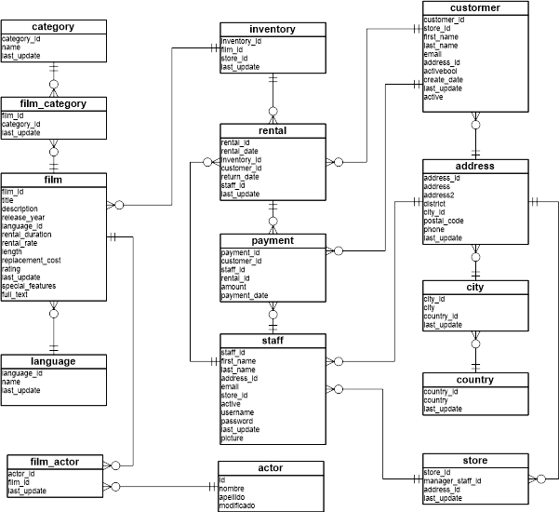

Se deben hacer las siguientes adiciones a dicha base de datos:

* roles
  + **EMP**: solo tiene el derecho de ejecutar los siguientes procedimientos almacenados; no puede leer ni actualizar ningún objeto de la base de datos
    - insertar un nuevo cliente
    - registrar un alquiler VER LO DE PAGO(PAYMENT)
    - registrar una devolución
    - buscar una película
  + **ADMIN**: tiene el derecho de un empleado más el derecho de ejecutar los siguientes procedimientos almacenados; no puede leer ni actualizar ningún objeto de la base de datos
    - insertar un nuevo cliente
    - insertar una nueva película y su inventario (copias)
* usuarios
  + **video**: no login, dueño de todas las tablas y de todos los procedimientos
  + **empleado1**: un usuario con rol **EMP**
  + **administrador1**: un usuario con rol **ADMIN**
* procedimientos almacenados
  + los procedimientos almacenados deben correr usando las credenciales de su dueño, **video**.

**Réplicas**

Se deben establecer una réplica de la base de datos. No es necesario que la réplica esté en una máquina distinta. Para efectos del proyecto, la réplica puede estar en otra instancia en el mismo servidor.

Aunque la réplica contiene una copia completa y actualizada de la base de datos, solo algunas de las tablas serán requeridas para implementar el modelo estrella para OLAP que se describe a continuación.

**Modelo OLAP**

Con el fin de analizar la información acumulada de los alquileres se debe implementar un modelo estrella como el que se muestra a continuación y elaborar algunos procedimientos almacenados para consultar dicho modelo.

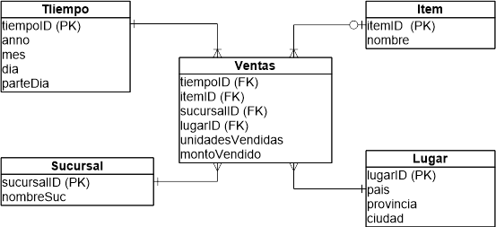

Las medidas de interés son:

* número de alquileres
* monto cobrado por alquileres

Las dimensiones de interés son:

* Películas: jerarquía de categoría y filme.
* Lugar: jerarquía de país, ciudad y tienda.
* Fecha: jerarquía de año, mes y día.
* Lenguaje.
* Duración del préstamo en días: ⎡horas_préstamo / 24⎤.

Se deben desarrollar procedimientos para alimentar con datos el esquema estrella a partir de la réplica de la base de datos de alquileres.

Adicionalmente se deben escribir procedimientos almacenados para responder a las siguientes consultas:

* para un mes dado, sin importar el año, dar para cada categoría de película el número de alquileres realizados
* dar el número de alquileres y el monto cobrado, por duración del préstamo
* hacer un rollup por año y mes para el monto cobrado por alquileres
* hacer un cubo por año y categoría de película para el número de alquileres y el monto cobrado

Se debe hacer un diseño de índices para optimizar el acceso a los hechos y dimensiones y así facilitar el cálculo de sumarizaciones.

**Consideraciones adicionales**

La tarea ser realizada por grupos de a lo sumo dos personas, sin excepciones.

La entrega final es el lunes 24 de mayo a medianoche.